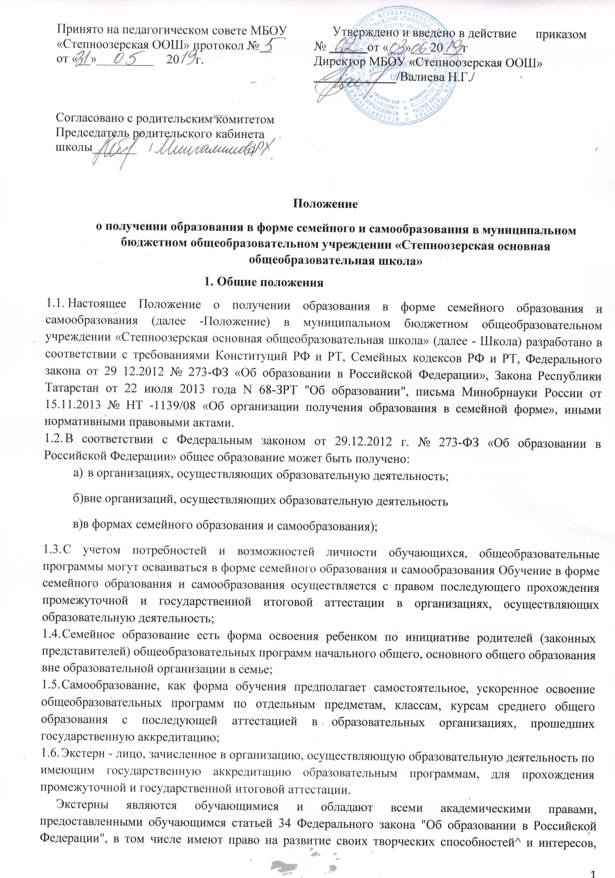включая участие в конкурсах, олимпиадах, в том числе всероссийской олимпиаде школьников, выставках, смотрах, спортивных соревнованиях и других массовых мероприятиях, на посещение лабораторных и практических занятий.
Экстерны имеют право на получение при необходимости социально-педагогической и психологической помощи, бесплатной психолого-медико-педагогической коррекции. Образовательная организация предоставляет экстерну бесплатно в пользование на время прохождения промежуточной и (или) государственной итоговой аттестации учебники, учебные пособия в соответствии с утвержденным руководителем образовательной организации списком учебников и учебных пособий, обеспечивающих преподавание учебных предметов.
- Лицо, получающее образование в семейной форме или в форме самообразования, по решению своему или родителей (законных представителей) с учетом мнения несовершеннолетнего обучающегося на любом этапе обучения вправе продолжить его в любой иной форме, предусмотренной Законом, либо использовать право на сочетание форм получения образования и обучения;
- Родители (законные представители) и обучающиеся, выбирая получение образования в форме семейного образования, самообразования, отказываются от получения образования в образовательной организации и принимают на себя обязательства, возникающие при получении образования вне образовательной организации.
- Управление образования Нурлатского муниципального района Республики Татарстан( далее «УО» НМР РТ) и Школа ведут учет обучающихся в форме семейного образования и самообразования, на территории которого проживает ребенок. Совершеннолетний, обучающийся или родители (законные представители) несовершеннолетнего обучающегося информируют о выборе формы получения общего образования в форме семейного образования/самообразования отдела образования района, на территории которого проживает обучающийся, направляя уведомление согласно приложению № 1
- Родители (законные представители) несут ответственность за освоение обучающимися образовательных программ в соответствии с федеральными государственными образовательными стандартами.
1.11 . Школа может осуществлять текущий контроль за освоением образовательных программ обучающимися в форме семейного образования и самообразования.
1.12. При получении основного общего образования в форме семейного образования и самообразования Школа несет ответственность только за организацию и проведение промежуточной и итоговой аттестации, а также за обеспечение соответствующих академических прав обучающегося.
- Возникновение образовательных отношений при выборе обучающимся формы получения образования в форме семейного образования/самообразования
  - Совершеннолетний, обучающийся или родители (законные представители) несовершеннолетнего обучающегося обращаются в образовательную организацию с заявлением об отчислении обучающегося в связи с выбором семейной формы получения образования или формы самообразования. На основании указанного заявления образовательная организация в течение трех рабочих дней издает приказ об отчислении обучающегося (Приложение №2,3)
  - Образовательная организация выдает совершеннолетнему обучающемуся или родителям (законным представителям) несовершеннолетнего обучающегося личное дело обучающегося и документы, содержащие информацию об успеваемости обучающегося в текущем учебном году, заверенную печатью образовательной организации и подписью ее руководителя.
  - Основанием возникновения образовательных отношений является приказ образовательной организации о прохождении промежуточной аттестации и (или) государственной итоговой аттестации.
Прием граждан для прохождения промежуточной и (или) государственной итоговой

аттестации осуществляется по личному заявлению совершеннолетнего обучающегося или родителей (законных представителей) несовершеннолетнего обучающегося. Зачисление в образовательную организацию экстерна на период, указанный в заявлении, оформляется приказом образовательной организации (приложение № 2) в течение 7 рабочих дней после приема документов. По окончании срока, указанного в заявлении и приказе образовательной организации, экстерн отчисляется из образовательной организации.
  - Срок подачи заявления экстерном для прохождения государственной итоговой аттестации по образовательной программе среднего общего образования не может быть позже 1 февраля, по образовательной программе основного общего образования - не может быть позже 1 марта.
  - Зачисление обучающегося в образовательную организацию экстерном для прохождения промежуточной и (или) государственной итоговой аттестации осуществляется в порядке, установленном действующим законодательством для приема граждан в образовательные организации (приказ Минобрнауки от 22 января 2014 г. № 32 «Об утверждении Порядка приема граждан на обучение по образовательным программам начального общего, основного общего и среднего общего образования»).
  - Образовательная организация может отказать гражданину в зачислении только при отсутствии в ней свободных мест. В случае отсутствия мест в образовательной организации совершеннолетний обучающийся или родители (законные представители) несовершеннолетнего обучающегося для решения вопроса о его устройстве в другую общеобразовательную организацию обращаются непосредственно в управление образования.
  - При отсутствии у экстерна личного дела в образовательной организации оформляется личное дело на время прохождения промежуточной и (или) государственной итоговой аттестации.
  - Финансирование обучения в форме семейного образования, не предусмотрено.
- Организация и проведение промежуточной и (или) государственной итоговой аттестации экстернов
  - Лица, осваивающие основную образовательную программу в форме самообразования или семейного образования, вправе пройти экстерном промежуточную и (или) государственную итоговую аттестацию в организации, осуществляющей образовательную деятельность по соответствующей имеющей государственную аккредитацию образовательной программе.
Указанные лица, не имеющие основного общего или среднего общего образования, вправе пройти экстерном промежуточную и (или) государственную итоговую аттестацию в образовательной организации, по соответствующей имеющей государственную аккредитацию образовательной программе, бесплатно.
  - По заявлению экстерна образовательная организация вправе установить индивидуальный срок проведения промежуточной аттестации, предусмотреть возможность ускоренного обучения в пределах осваиваемой образовательной программы.
Формы и порядок проведения промежуточной аттестации устанавливаются локальным актом образовательной организации.
  - При получении общего образования в форме семейного образования/самообразования образовательная организация несет ответственность только за организацию и проведение промежуточной и (или) государственной итоговой аттестации, а также за обеспечение соответствующих академических прав обучающегося.
Родители (законные представители) несут ответственность за целенаправленную деятельность обучающегося по овладению знаниями, умениями, навыками и компетенцией, приобретению опыта деятельности, развитие способностей, приобретение опыта применения знаний в повседневной жизни и формирование у обучающегося мотивации получения образования в течение всей жизни.
В связи с обязательностью прохождения государственной итоговой аттестации по образовательным программам основного общего образования родители (законные представители) экстерна несут ответственность за ее прохождение обучающимся в соответствии с действующим законодательством.

  - Порядок прохождения аттестации образовательной организации целесообразно определять с учетом мнения совершеннолетнего обучающегося или родителей (законных представителей) несовершеннолетнего обучающегося, в том числе исходя из темпа и последовательности изучения учебного материала.
  - Неудовлетворительные результаты промежуточной аттестации по одному или нескольким учебным предметам, курсам, дисциплинам (модулям) образовательной программы или не прохождение промежуточной аттестации в сроки, определенные приказом образовательной организации, при отсутствии уважительных причин признаются академической задолженностью.
Родители (законные представители) несовершеннолетнего экстерна и образовательные организации обязаны создать условия для ликвидации академической задолженности и обеспечить контроль за своевременностью ее ликвидации.
  - Экстерны, имеющие академическую задолженность, вправе пройти
промежуточную аттестацию по соответствующим учебному предмету, курсу, дисциплине (модулю) не более двух раз в сроки, определяемые образовательной организацией, в пределах одного года с момента образования академической задолженности. В указанный период не включаются время болезни экстерна, нахождение его в академическом отпуске или отпуске по беременности и родам.
Для проведения промежуточной аттестации во второй раз образовательной организацией создается комиссия.
  - Результаты промежуточной аттестации экстернов отражаются в протоколах.
  - Экстерны, не прошедшие государственную итоговую аттестацию или получившие на государственной итоговой аттестации неудовлетворительные результаты, вправе пройти государственную итоговую аттестацию в сроки, определяемые порядком проведения государственной итоговой аттестации по соответствующим образовательным программам.
Лицам, не прошедшим государственную итоговую аттестацию или получившим на государственной итоговой аттестации неудовлетворительные результаты, выдается справка об обучении или о периоде обучения по образцу, самостоятельно устанавливаемому образовательной организацией.
  - Экстернам, прошедшим промежуточную аттестацию и не проходившим государственную итоговую аттестацию, выдается справка о промежуточной аттестации по форме согласно приложению № 4.
  - Экстернам, прошедшим государственную итоговую аттестацию, выдается документ об основном общем образовании образовательной организацией, в которой проводилась государственная итоговая аттестация.
  - Обучающиеся по образовательным программам начального общего, основного общего образования в форме семейного образования, не ликвидировавшие в установленные сроки академическую задолженность, продолжают получать образование в образовательной организации.

Приложение 1
Начальнику
МКУ «Управление образования»ИК МО «Нурлатский муниципальный район» РТ
Ч.З. Газизовой от
проживающего по адресу:
Уведомление
о выборе формы получения образования
в форме семейного образования.
Настоящим, в соответствии с требованиями ст.63ч.5. ФЗ от 29.12.2012 № 273-ФЗ «Об образовании в Российской Федерации», информирую, что, на основании ст.17ч.1 и 3, ст.44ч.3 пункты 1 и 3, ст.63ч.4 указанного Федерального закона, нами, как родителями
(законными представителями) несовершеннолетнего ребенка ,
число, месяц, год рождения ,
выбрана для него (нее) форма получения общего образования в
форме , за класс.
семейного образования / самообразования
Решение о выборе формы образования и формы обучения принято с учетом мнения ребенка.
Дата
Подпись родителя (законного представителя)
Подпись ребенка (с 14 лет)
Дополнительно сообщаю, что ребенок изучает иностранный язык.
(дата) (подпись)

Приложение №2
Образец заявления об отчислении в связи с переходом на семейное образовании

Директору МБОУ «Степноозерская ООШ»
от
(Ф.И.О. полностью)
родителя несовершеннолетнего
(Ф.И.О., дата рождения)
обучающегося класса,
проживающего
паспорт (св-во о рождении)
тел.
ЗАЯВЛЕНИЕ
. .20 в соответствии с положениями ст. 17 ч. 1 и 3, ст. 44 ч. 3 пункты 1 и 3, ст. 63 ч.
4 Федерального закона от 29.12.2012 N 273-ФЗ "Об образовании в Российской Федерации" для нашего несовершеннолетнего ребенка
Ф.И.О. (дата и место рождения ребенка)
была выбрана форма получения общего образования
(начального, основного, среднего)
в форме
(самообразования, семейного образования)
В связи с этим на основании ст. 17 ч. 3, ст. 33 ч. 1 п. 9, ст. 34 ч. 3, ст. 57 ч. 2 и ч. 3 указанного Федерального закона
ПРОШУ:
- исключить из контингента обучающихся класса образовательной организации в
связи с выбором получения образования в форме (самообразования, семейного образования)(если ранее обучающийся обучался или числился в контингенте);
- зачислить моего ребенка в
(наименование образовательной организации)
в качестве экстерна для прохождения промежуточной и (или) государственной итоговой аттестации;
- организовать аттестацию моего ребенка экстерном в соответствии с действующими нормативно-правовыми актами в области образования (для прохождения промежуточной и (или) государственной итоговой аттестации);
- Прошу разрешить мне/моему(ей) сыну (дочери):
посещать лабораторные и практические занятия (указать, по каким предметам)
принимать участие в мониторинговых исследованиях .
(нужное подчеркнуть)
Дополнительно сообщаю, что мой ребенок изучает иностранный язык.
Даю согласие на обработку моих персональных данных и персональных данных моего ребенка.
Ответственность за ребенка по маршруту(ам) «Дом - школа» и «Школа -Дом» беру на себя.
С лицензией на осуществление образовательной деятельности, свидетельством

о государственной аккредитации, Уставом ,
(наименование образовательной организации)
образовательной программой образовательной организации, Порядком проведения промежуточной аттестации, Положением о порядке и формах проведения государственной итоговой аттестации ознакомлен(а).
Дата Подпись
Согласен на обработку персональных данных и персональных данных ребенка в порядке, установленном законодательством Российской Федерации.
Дата Подпись

Приложение 3

МУНИЦИПАЛЬНОЕ БЮДЖЕТНОЕ
ОБЩЕОБРАЗОВАТЕЛЬНОЕ УЧРЕЖДЕНИЕ
«СТЕПНООЗЕРСКАЯ ОСНОВНАЯ ОБЩЕОБРАЗОВАТЕЛЬНАЯ ШКОЛА»
МУНИЦИПАЛЬНОГО ОБРАЗОВАНИЯ «НУРЛАТСКИЙ
МУНИЦИПАЛЬНЫЙ РАЙОН» РЕСПУБЛИКИ ТАТАРСТАН
Приказ
от " " г. № - ОД
О зачислении экстерна для прохождения промежуточной и (или) государственной итоговой аттестации
В соответствии с частью 3 статьи 34 Федерального закона от 29 декабря 2012 года № 273-ФЗ «Об образовании в Российской Федерации»
ПРИКАЗЫВАЮ:
1.Зачислить
(Ф.И.О. экстерна)
с " " 20 г. по " " 20 г. для прохождения
промежуточной и(или) государственной итоговой аттестации за курс класса (по
предмету(ам)
на весь период получения общего образования/на период прохождения промежуточной и(или) государственной итоговой аттестации/на период учебного года.

2. Утвердить следующий график проведения промежуточной аттестации:
Предметы | Форма проведения промежуточной аттестации | Сроки проведения промежуточной аттестации
3. Утвердить следующий график проведения консультаций по учебным предметам:
Предметы | Сроки проведения консультаций
Предметы | 1 консультация | 2 консультация

- Заместителю руководителя по учебно-воспитательной работе (ФИО заместителя)
осуществлять контроль за своевременным проведением консультаций и проведением промежуточной аттестации педагогическими работниками, ведением журнала учета проведенных консультаций.
5.Контроль за исполнением приказа возложить на заместителя руководителя по
учебно-воспитательной работе .
(ФИО заместителя руководителя)
Директор МБОУ "Степноозерская ООШ" / /
С приказом ознакомлена: / /

Приложение 4
СПРАВКА О РЕЗУЛЬТАТАХ ПРОМЕЖУТОЧНОЙ АТТЕСТАЦИИ
в
в учебном году пройдена промежуточная аттестация
N  п/п | Наименование учебных предметов | Четверть, триместр, полугодие, модуль, класс, полный курс предмета | Отметка
1.
2.
3.
4.
5.
6.
7.
8.
9.
10.
11.
12.

в класс.
(Ф.И.О. обучающегося) (продолжит обучение, переведен)
Директор МБОУ "Степноозерская ООШ" I I
МП
И И
г.

